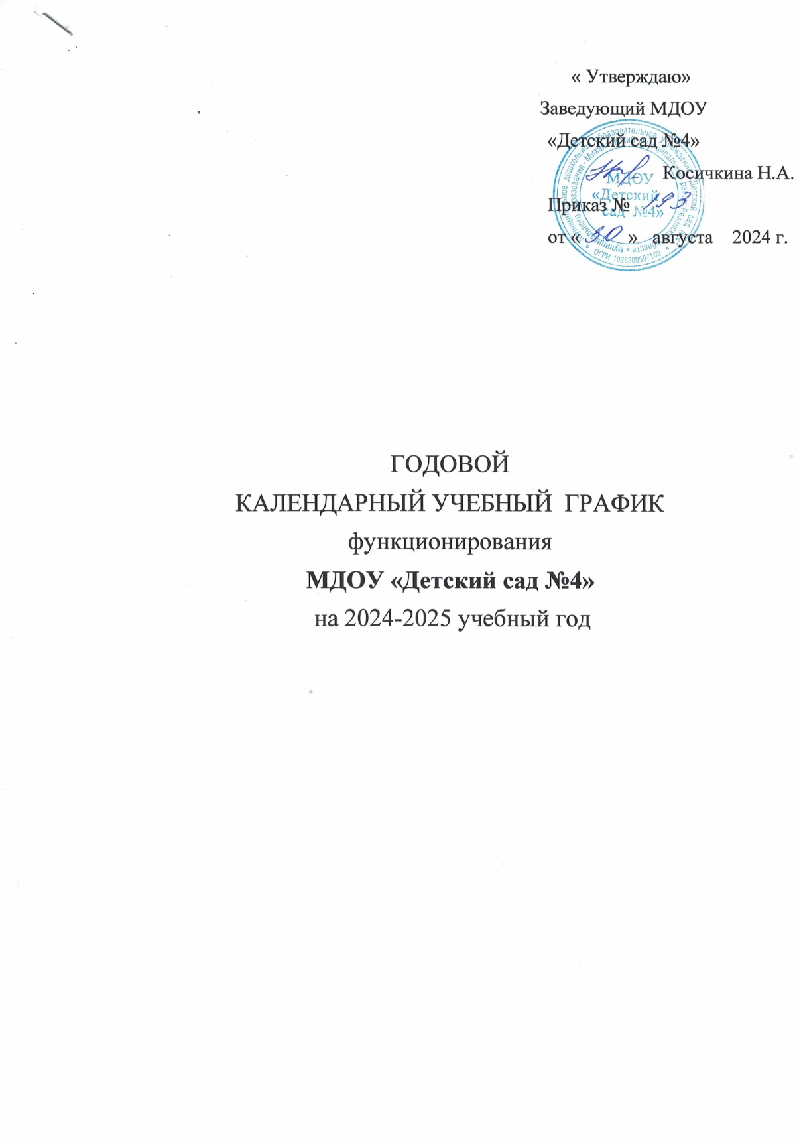

Пояснительная записка
Годовой календарный учебный график функционирования МДОУ «Детский сад №4» (далее - График) является локальным нормативным документом регламентирующим общие требования к организации образовательного процесса в 2024-2025 учебном году в МДОУ «Детский сад №4», разработан в соответствии со следующими нормативными документами:
- Федеральным законом «Об образовании в Российской Федерации» от 29 декабря 2012 г. №273-ФЗ;
- Федеральным государственным стандартом дошкольного образования;
- Федеральной основной образовательной программой дошкольного образования (зарегистрирована Министерством юстиции Российской Федерации 2 ноября 2022 г., регистрационный № 70809);
- Приказом Министерства просвещения РФ от 31.07.2020 г. № 373 «Об утверждении Порядка организации и осуществления образовательной деятельности по основным общеобразовательным программам – образовательным программам дошкольного образования»;
- «Санитарно-эпидемиологическими требованиями к организациям воспитания и обучения, отдыха и оздоровления детей и молодёжи» (СП 2.4.3648-20),
-Уставом МДОУ «Детский сад №4».
Годовой календарный учебный график учитывает в полном объёме возрастные психофизиологические особенности воспитанников и отвечает требованиям охраны их жизни и здоровья.
Содержание годового календарного учебного графика включает в себя следующие сведения:
- режим работы МДОУ «Детский сад №4»;
- продолжительность учебного года;
- количество недель в учебном году;
- перечень праздников, проводимых для воспитанников;
- праздничные дни;
- работа образовательного учреждения в летний период.
Режим работы МДОУ «Детский сад №4»: 10,5 часов (с 7.00 до 17.30, дежурная группа с 17.30 до 19.00.), рабочая неделя - пятидневная, суббота и воскресенье – выходные дни.
По годовому календарному учебному графику 2024-2025 учебного года учебный год начинается 02 сентября 2024 года и заканчивается 31 мая 2025 года.
Период образовательного процесса в летне - оздоровительный период с 02.06.2025 года по 30.08.2025 года.
Адаптационный период для вновь прибывших детей с 02 сентября 2024 г. по 31 октября 2024 г.
В 2024-2025 учебном году утверждено 38 недель (1 и 2 полугодия):
I полугодие- 17 учебных недель;
II полугодие – 21 учебных недель;
летний период с 02.06.2025 г. по 30.08.2025 г.
Творческий отчёт педагогов с 15 мая по 30 мая 2025 г.
В летний оздоровительный период воспитательно – образовательная работа организуется в соответствии с планом работы детского сада на летний оздоровительный период.
Праздники для воспитанников в течение учебного года планируются в соответствии с годовым Планом работы МДОУ «Детский сад №4» на учебный год.
Годовой календарный учебный график обсуждается и принимается Педагогическим советом и утверждается приказом заведующего МДОУ «Детский сад №4». Все изменения, вносимые в годовой календарный учебный график, утверждаются приказом заведующего образовательным учреждением и доводятся до всех участников образовательного процесса.
МДОУ «Детский сад №4» в установленном законодательством Российской Федерации порядке несет ответственность за реализацию не в полном объеме образовательной программы дошкольного образования в соответствии с годовым календарным учебным графиком.

1. Режим работы учреждения
График работы |  |  |  | Понедельник – пятница: с 7.00 до 17.30, дежурная группа с 17.30 до 19.00 . Выходной: суббота, воскресенье и праздничные дни, утверждённые постановлением Правительства РФ
Продолжительность учебной недели |  |  |  |  | 5 дней (с понедельника по пятницу)
Время работы групп |  |  |  |  | 10,5 часов в день  (с 7.00 до 17.30 часов и дежурная группа с 17.30. до 19.00)
2. Продолжительность учебного года
 | Календарный период |  | Количество учебных недель
Учебный год | с 02.09.2024 г. по 31.05.2025 г. |  | 38 недель
I полугодие | с 02.09.2024 г. по 31.12.2024 г. |  | 17 недель
II полугодие | с 09.01.2025 г. по 31.05.2025 г. |  | 21 недель
Летний оздоровительный период | с 02.06.2025 г. по 30.08.2025 г., пятидневная рабочая неделя |  | 13 недель
3. Мероприятия, проводимые в рамках образовательного процесса
3.1. Праздники для воспитанников
Наименование |  |  |  |  | Сроки / даты
День Знаний |  |  |  |  | 2 сентября 2024 г.
Праздник осени |  |  |  |  | сентябрь – октябрь 2024 г.
Есенинский праздник, конкурс чтецов |  |  |  |  | октябрь 2024 г.
День единства |  |  |  |  | 04 ноября 2024 г.
День Матери |  |  |  |  | 28 ноября 2024 г.
Спортивное развлечение |  |  |  |  | 10 декабря 2024 г.
Фестиваль сказок |  |  |  |  | декабрь 2024 г.
Новогодние праздники |  |  |  |  | 25-28 декабря 2024 г.
День Защитника Отечества |  |  |  |  | 21 февраля 2025 г.
Международный Женский День |  |  |  |  | 07 марта 2025 г.
День птиц |  |  |  |  | 01 апреля 2025 г.
День книги |  |  |  |  | 08 апреля 2025 г.
День космонавтики |  |  |  |  | 11 апреля 2025г.
Весна-красна |  |  |  |  | 24 апреля 2025 г.
День Победы |  |  |  |  | 07 мая 2025 г.
Праздник «До свидания, детский сад» |  |  |  |  | 30 мая 2025 г.
4. Праздничные (нерабочие) дни
4.1. Праздничные дни
День народного единства |  | 04.11.20234 г. |  |  | 1
Новогодние праздники и Рождество Христово |  | с 31.12.2024 г. по 08.01.2025 г. |  |  | 9
День защитников Отечества |  | 23.02..2025 г.-24.02.2025 |  |  | 2
Международный женский день |  | 08.03.2025 г.-10.03.2025 |  |  | 3
Праздник Весны и Труда |  | 01.05.2025 |  |  | 1
День Победы |  | 09.05.2025 г. |  |  | 1
День России |  | 12.06.2025 |  |  | 1
5. Мероприятия, проводимые в летний оздоровительный период
Наименование |  |  |  |  |  | Сроки/даты
Музыкально – спортивный праздник «Международный день защиты детей» |  |  |  |  |  | 01 июня 2025 г.
Пушкинский день России |  |  |  |  |  | 06 июня 2025 г.
Праздник Лета |  |  |  |  |  | Июль
Спортивный праздник «День физкультурника» |  |  |  |  |  | Август
Экологические проекты по группам |  |  |  |  |  | В течение лета

